**关于落实2025-2026学年第一学期本科教学任务的通知**

各学院（部、室）：

根据各专业教学执行计划，2025-2026学年第一学期各本科专业的教学任务已编审完成，教学任务可在学校教务管理系统中查看（继教学院各专业教学任务由继教学院以邮件方式发送），为保障学生选课，请各学院尽快落实任课教师等事项，并务请注意以下问题：

**一、教学任务安排**

1.合理安排有学习任务教师的教学任务，开学后因个人的学习任务与本校教学任务冲突时，需在开学一周内及时办理调整手续。

2.2022级该学期如果为压缩周上课，各学院安排任务时注意将周学时、起止周自行进行压缩调整。其它有特殊原因需缩短教学周数的课程，经教务处批准后，各学院在系统中直接修改周学时与起止周，此后一般不再进行调整。

3.助讲培养期间的教师，各学院不能安排其独立承担教学任务。课堂教学评估分低于75分的教师，不能安排任何课程的教学授课任务，需接受半年的助讲培养；助讲培养结束并试讲考核合格后才能继续承担教学任务。

4.艺术类与外语类的本专业课程、大学英语等课程一般应按一个自然班教学，其他必修课程最多可以安排两个自然班合班，其他特殊情况均需报教务处批准。安排合班教学时，各班学生层次、教学周数、进程等必须一致。由于单、合班形式对课表编排影响较大，所以课表确定后，一般不再调整课程的开班形式。

**5.教授每学期都要上课（不含实践教学），副教授原则上每学期都要上课（不含实践教学）。如有未安排的教师，请相关学院教学秘书写明原因汇总好，学院领导审核签字后，报教务处备案。**

**根据《浙江工商大学教职工年度考核办法》（浙商大人〔2024〕104 号）第十五条第（六）款和第十六条第（七）款，对于考核年度内无正当理由未承担本科生课堂教学工作的教授或副教授，确定为基本合格档次；对于无正当理由连续二个考核年度未承担本科生课堂教学工作的教授或副教授，确定为不合格档次。**

**6.多人合上课程的教学任务，需按实际上课情况分开落实。**

**7.同一课程代码的同一门课程授课方式、考试方式、教材使用等均需相同。**

8.毕业实习、毕业论文、课程设计等实践类课程均需在教务管理系统内落实教学任务。

9.各学院拟聘请外校教师承担普通本科教学任务时，须首先向下沙高教园区教师互聘系统中提出需求。

10.为方便课表排出后能及时通知老师，请各学院将【系统管理】——【权限管理】——【用户管理】中老师的联系电话（手机号）维护正确。

**11.请各学院认真核查下学期开设课程教材选用的规范，确保马克思主义理论研究和建设工程重点教材的统一使用，重点对哲学社会科学教材、境外教材的选用进行政治把关，并在学院网站对下学期选用教材情况进行公示。**若有不明可咨询课程思政教学研究中心李沁凌老师。

**12.关于教工路校区的课程安排，原则上3学分课程可安排在3节课时间段（周一 ～ 周五上午3-5节，周一、周二晚上10-12节），下午（67节、89节）不安排；其他课程可安排在2节课时间段（周一 ～ 周五早上12节，下午67节、89节），以保证学生选课。**

**二、教学任务落实截止时间**

请各学院5月20日前完成**普通本科生和留学生**的教学任务落实工作（教务系统内），若有问题请及时与教务处教学运行中心联系，联系人：李春红，电话：28877223；继教学院教学任务返回继教学院韩老师，电话：88086951。

**三、操作流程**

1.登录教务管理系统，内网登录：<http://10.11.138.20/jwglxt>；

外网登录：<http://124.160.64.163/jwglxt>，

或者登录：教务网——教务管理系统。

2.任务导出：教学计划管理——教学执行计划——开课班级情况查询。

**注意：专业选修课预选课程状态为已停开或者人数为0的课程不用安排任务。**

**毕业实习、毕业论文、课程设计等实践类课程，如果不需要排课，落实任务时一定要打上“不排课”标记，否则会影响该门课程的学生课表生成，从而导致学生课表上没有该门课程。**

3.任务落实：教学计划管理——教学任务落实——主修专业任务落实。

（1）点击“查询”，在“未落实”课程中出现全部课程，选中某门课程。**首先选择**“考试形式”、“考试方式”和 “考核方式”。再单击某个专业，选择合班信息，如果是跨专业合班，直接点击“教学班组成”按钮，教学班落实完成，点击“确认”按钮。

**注意：同一课程代码的同一门课程，考试方式必须相同。**

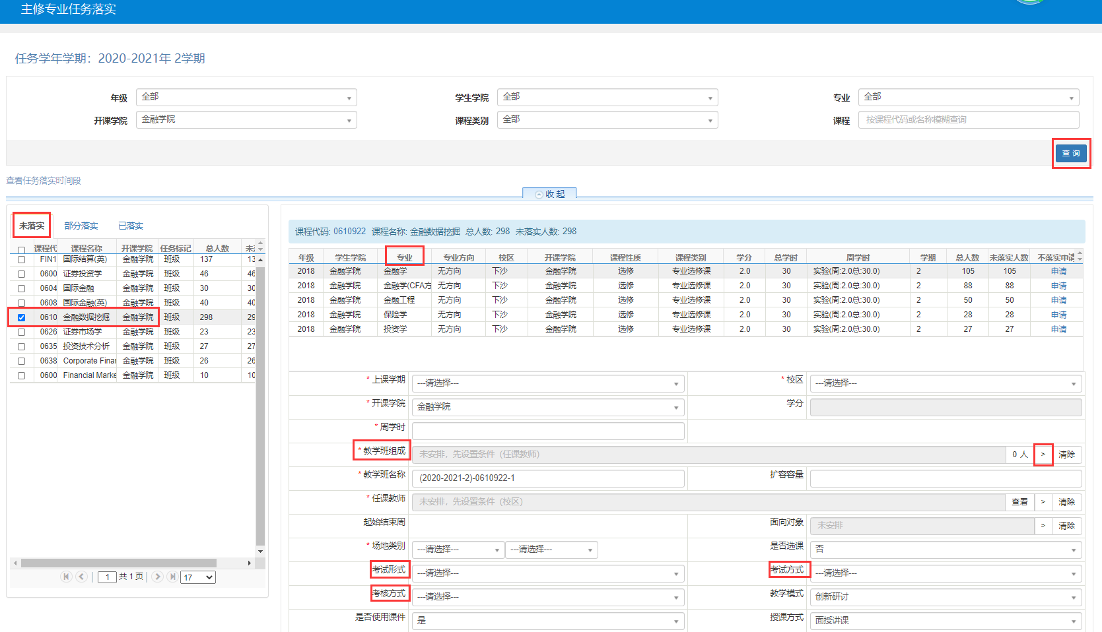

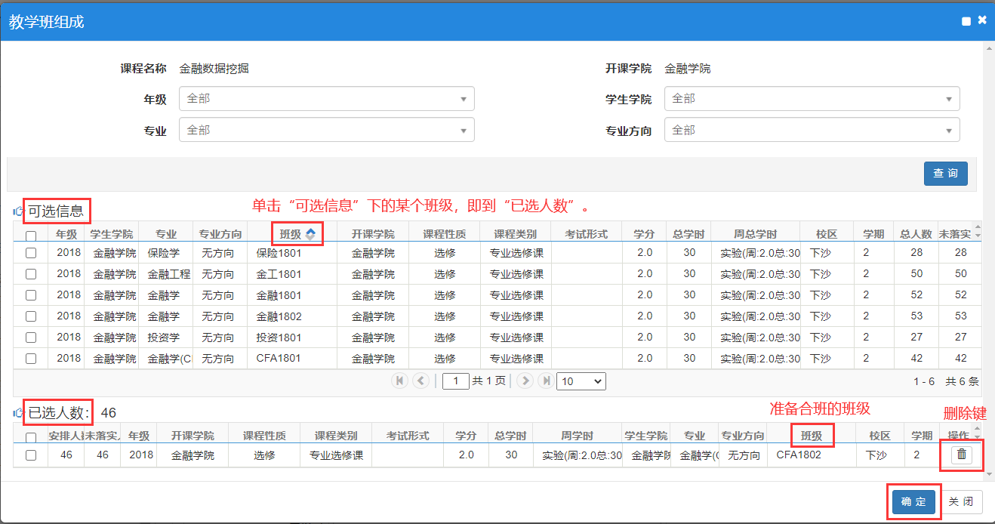

（2）选择“任课教师”界面如下图：在【部门】下拉菜单中选择学院，然后选择教师，或者直接在【职工】中输入教师姓名。【周次】中需要对上课的周数进行选择，在1-16周中进行选择，选择好后即为该上课老师的教学周。如任课教师有特殊需求（如压缩教学周）可在相应周数中选择，并同时修改周学时，然后点【确定】保存。

**注意：同一课程代码的同一门课程，授课方式必须相同。如果课程需要多人合上，合上课教师的教学任务，需按实际上课情况分开落实。**

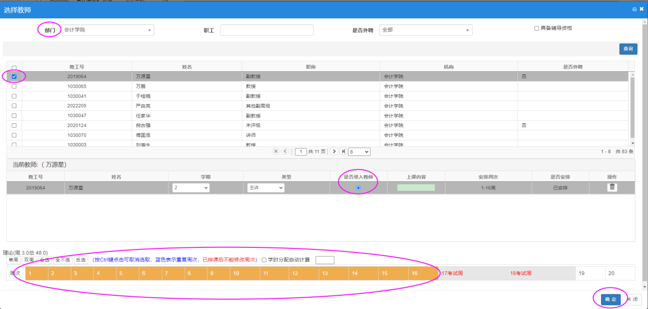

**（3）落实教学任务的时候，可以根据选课等需要设定好“扩容容量”、“是否选课”。最终教学班容量=任务人数+扩容容量；“是否选课”按钮下拉选“是”，如不需选课“是否选课”选“否”。**

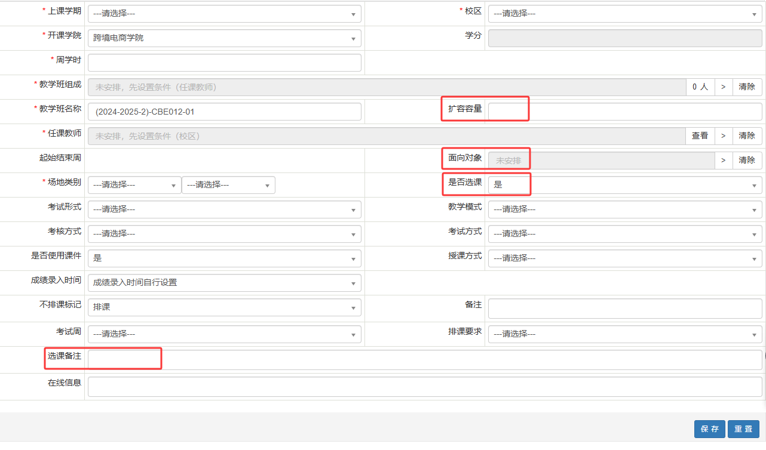

**注意： 如果选课有学生要求，可以点击“面向对象”，选择相应的条件，点“面向”或者“限制”，“面向”和“限制”二选一，不能同时使用；同时，可以在“选课备注”里注明，如：《**课程》只面向 **年级**专业选课。**

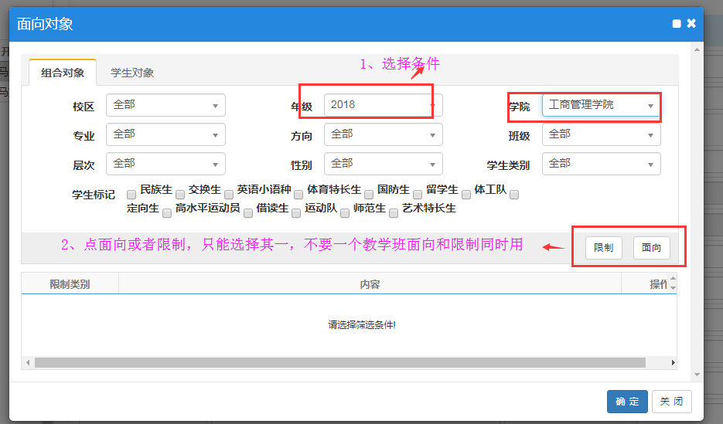

（4）选择“场地类别”。**如果是不需要排课的实践类课程，一定要打上“不排课”标记，**之后点击“保存”。

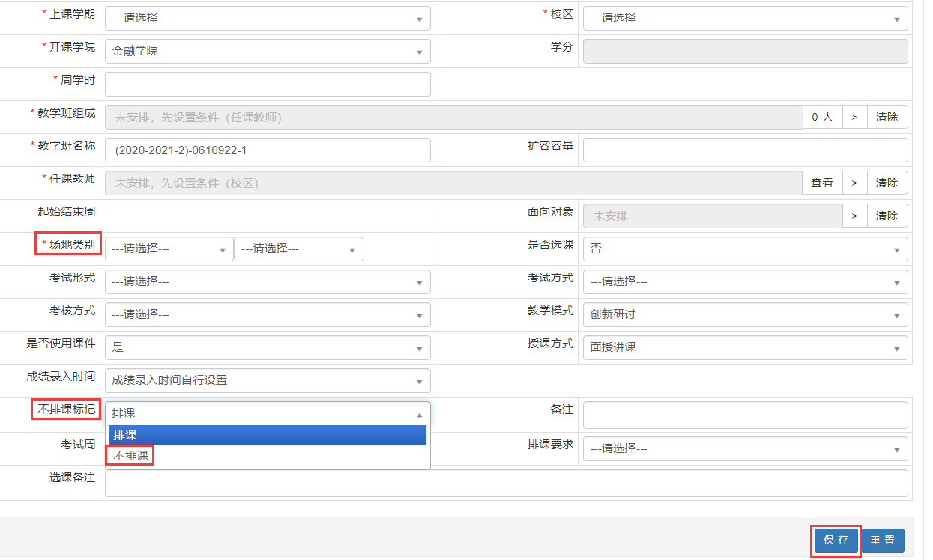

（5）您所安排课程的第一个教学班已经录成功，在【部分落实】里面可以看到您录的相关信息，如需修改可以点击修改或删除进行操作。

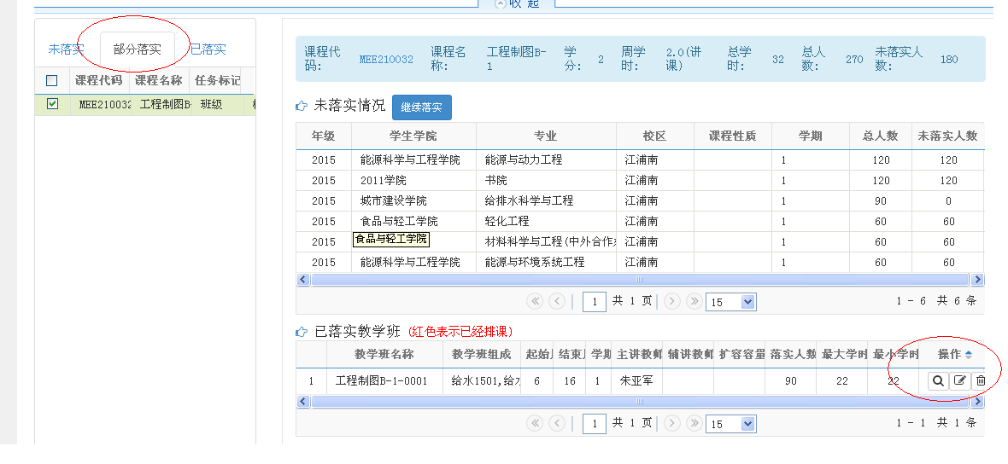

（6）为了便于实验课在系统内排课，含课内实验的课程（该课程包含理论课和实验课），其理论课部分和实验课部分要在教务系统内分开落实任务，并与实际上课情况相符。具体操作如下：

a.在“主修专业任务落实”里，首先落实好该课程的理论课任务（落实好教学班、任课教师、周学时、起始结束周、场地类别等），落实好之后会出现“其他学时安排”，点击“›”，进入“其他学时安排”界面进行实验课任务落实，落实好实验课任务（落实好教学班、任课教师、周学时、起始结束周、场地类别等）之后，点击“增加保存”，再选中“已落实教学班”，点击“确定”，最后点击“保存”。

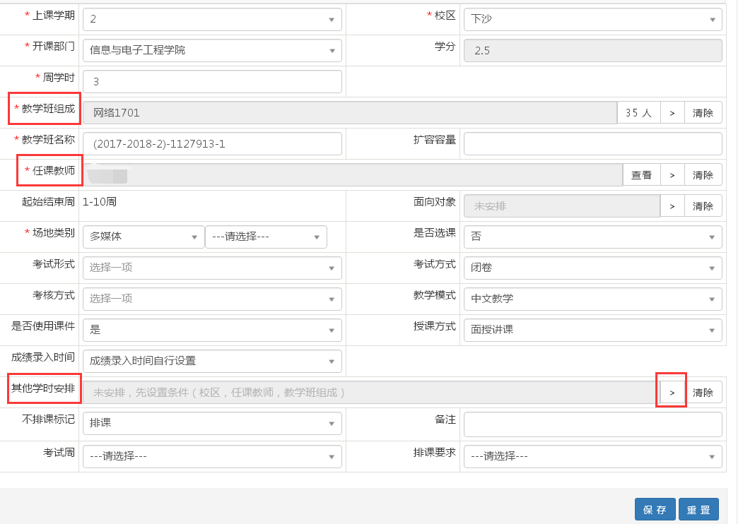

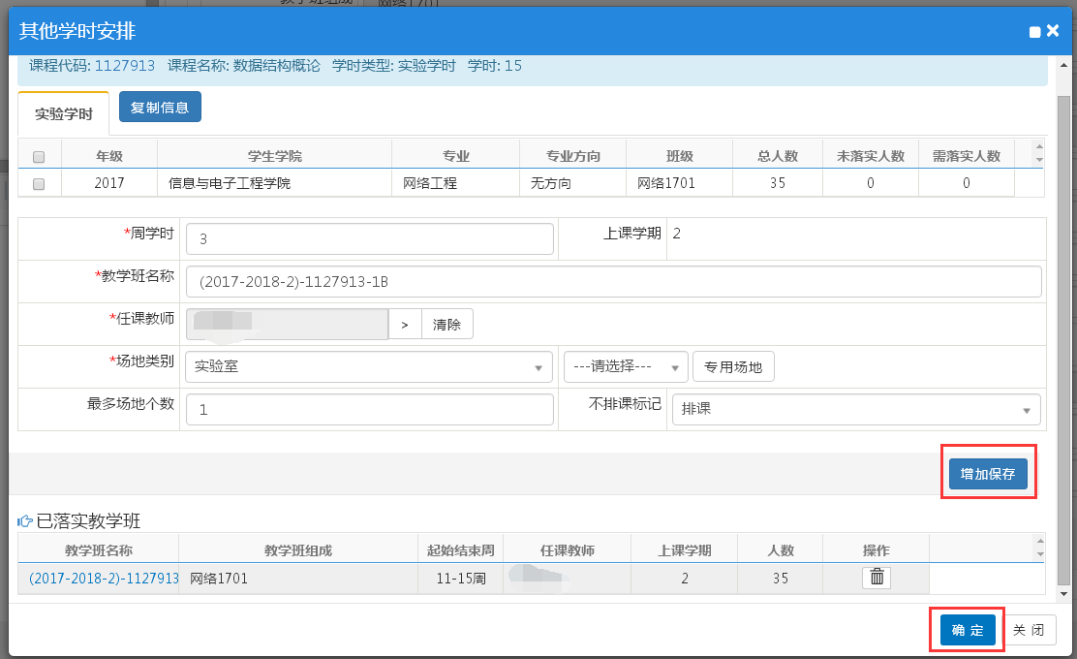

b.落实好任务后，可以在“主修专业任务落实”的“已落实”里查看已落实好的任务。

（7）指定教材

教学任务落实好之后，需要指定教材。教学计划管理——任务教材指定管理——任务教材指定申请，选择学年学期，学年：2025-2026，学期：1，在“课程”中输入需要指定教材的课程，点击“查询”，就会出现该门课程的所有任务信息列表，如下图所示。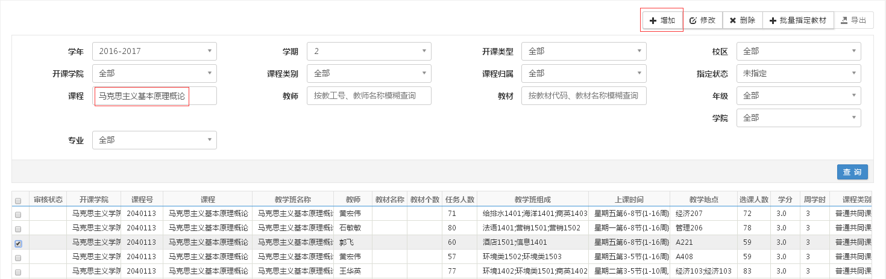

可以选择其中一条任务指定教材，点击“增加”，在“教材名称”中输入教材名称，然后在教材库中选中所需教材，再点击“保存草稿”。如果在教材库中未找到指定教材，可以在“新增教材”中，选择“添加教材”，之后点击**“保存草稿”**，如下图所示。也可以对多条或全部任务批量指定教材。**不要点击“提交申请”，点击“提交申请”后不能修改任务教材。**

**注意：同一课程代码的同一门课程，教材使用必须相同。**

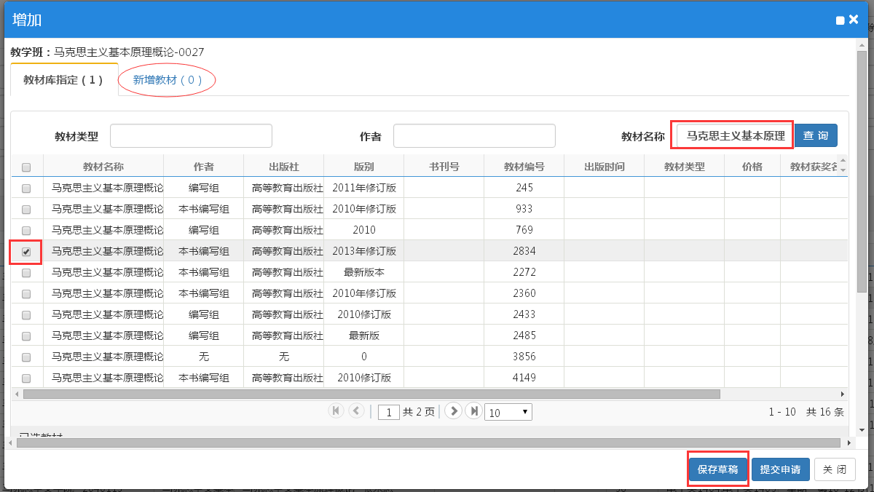

（8）任务落实后查询导出

教学计划管理——任务落实查询，选择开课部门，点击查询，导出。

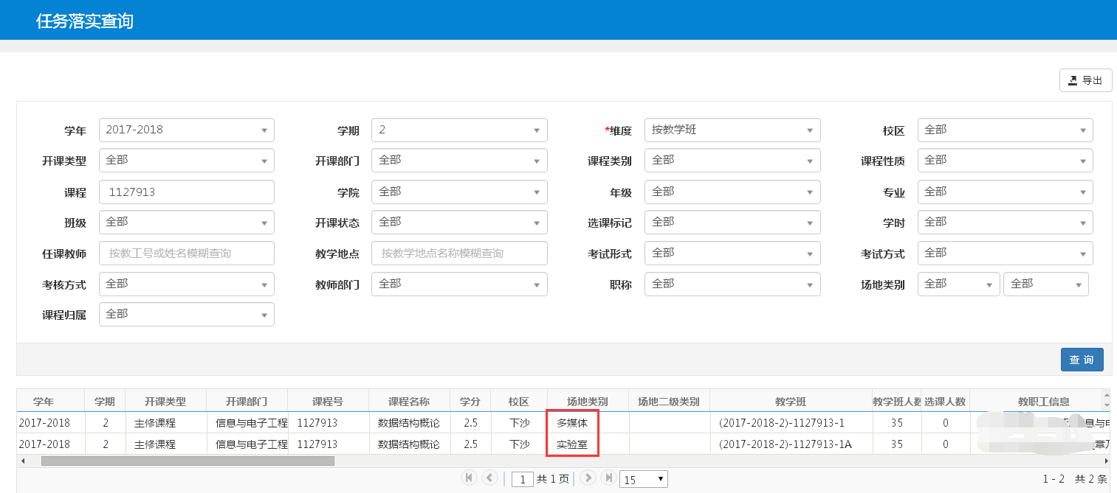

4.公共体育课、思政理论课和外语类模块课，教学任务落实的操作流程详见《附件：关于落实2025-2026学年第一学期体育课、思政理论课和外语类模块课教学任务的通知》。

教务处教学运行中心

2025年5月6日